Guía para crear un Módulos con Handler en Axis2

Axis2 usa arquivos .mar (Module Archive) para implementar módulos en Axis2. Para isto crearemos unha estrutura de directorios src, bin e META-INF

Paso 1. Crear a nosa LoggingModule.class

Creamos un .java chamado LoggingModule e implementamoslle a interface Module que obtense do paquete "org.apache.axis2.modules.Module" e engadimos os métodos da interface

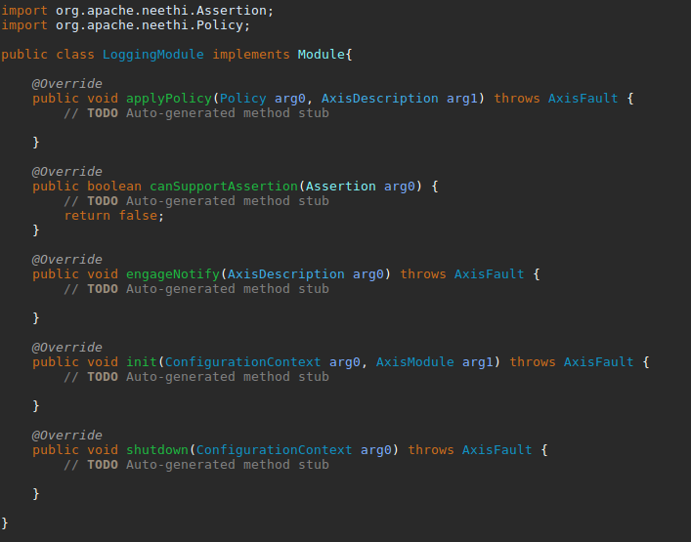
init e shutdown sírvenos para controlar a inicialización e a finalización do módulo e os outros tres úsanse para realizar operacións relacionadas con políticas para axustar o comportamento do modulo. Como o noso modulo vai ser sinxelo podemos deixalos en blaco.

Paso 2 Crear a nosa LogHandler.class

Aquí e onde implementaremos o noso Handler dentro do modulo, para procesar a cabeceira SOAP.

Deberemos pois implementar a interface Handler que atopase en “org.apache.axis2.engine.Handler”. Por comodidade estenderemos a nosa clase a AbstractHandler a cal nos proporcionara una implementacionn abstracta da interface do Handler, atopase en “ org.apache.axis2.handlers.AbstractHandler”

Necesitaremos os seguintes métodos “public void invoke(MessageCOntext ctx)”, o cal é o que é chamado por “Axis2 engine” cando o control e pasado ao handler, e “public void revoke(MessageCOntext ctx)” o cal é chamado cando o pasase de novo o control a “Axis2 engine”

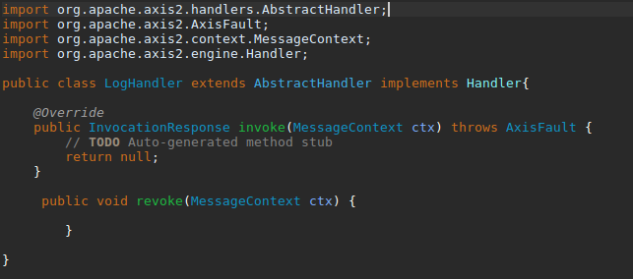
No noso caso o que queremos que faga o Handler é que comprobe que na cabeceira SOAP o campo “meuID” coincide co ID permitido “AntonSergioTomas”. Polo tanto crearemos primeiro variábel global ID.

Para acceder aos campos da cabeceira e recorrelos ata atopar o noso usaremos un Iterator obténdoo de ctx.getEnvelope().getHeader().getChildren(). Para obter os campos necesitamos crear a unha variábel de tipo SOAP11HeaderBlockImpl. Buscamos ata que o nome do campo coincida con “meuID” entón comprobamos se o valor do campo é “AntonSergioTomas”, en caso de ser así retornamos o InvocationResponse.CONTINUE, se non InvocationResponse.ABORT.

Certamente o método revoke non o vamos a utilizar así que o deixamos en branco.

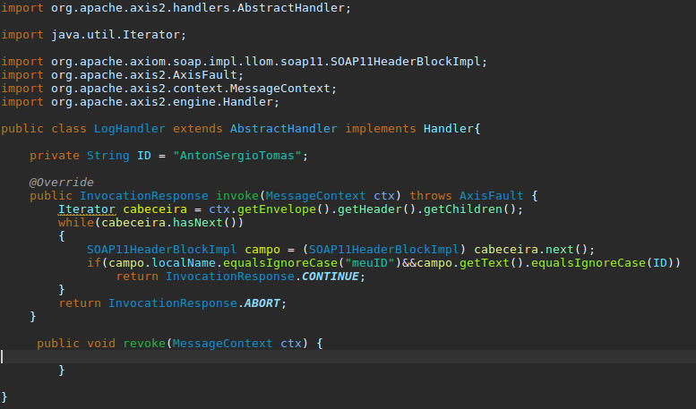
Paso 3 Crear o module.xml

O module.xml conten a configuración para un modulo en particular e detalles como a clase de implementacion do modulo (neste caso “Logging Module”) e varios Handlers que se executaran en diferentes fases. Nos vamos a incluír o noso Handler no fluxo ‘InFlow’, pero existen outros fluxos como ‘OutFlow’, ‘OutFaultFlow’ e ‘InFaultFlow’. O module.xml o gardaremos na carpeta META-INF no directorio do noso handler

Paso 4 Modificar o axis2.xml
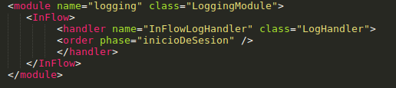

Neste handler, creamos nos a fase inicoDeSesion, non é unha fase predefinida, polo tanto debemos modificar o arquivo ‘axis2.xml’ introducindo esta fase para que o motor de Axis2 saiba onde colocar o handler no fluxo InFlow. O axis2.xml atopase no directorio axis2/WEB-INF/conf.

Dentro do axis2.xml nos situamos en

<!-- ================================================= -->
<!-- Phases -->
<!-- ================================================= -->

en InFlow engadimos un elemento phase novo <phase name=”inicioDeSesion”/>

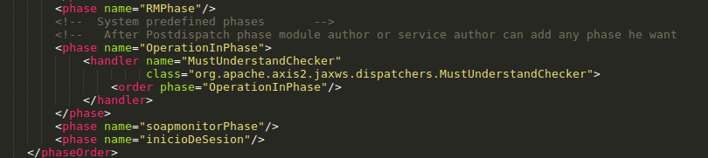
Agora o noso modulo esta asociado a esta fase e o LogHandler de dentro do noso modulo executarase en esta fase.

Paso 5 Modificar o services.xml

Agora deberemos asociar este modulo a un dos noso servizos, no noso caso o asociaremos ao servizo ‘Orquestrador’, así que colleremos o services.xml deste servizo e engadimos <module ref=”logging”/> isto informa ao motor Axis2 de que o modulo logging debe estar activado para ese servizo.
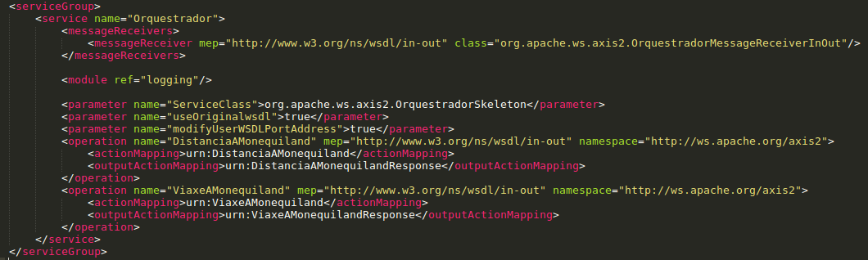

Paso 6 .mar

Antes de despregar o mudo, debemos crear o noso arquivo “.mar” para este modulo. Basta con crear un “jar” e renomealo coa extensión ‘.mar’.

Paso 7 Despregar o modulo en Axis2

Teremos que crear un directorio de nome ‘modules’ no directorio axis2/WEB-INF e logo colocar dentro do novo directorio o noso arquivo ‘.mar’

FIN

Para máis información “https://axis.apache.org/axis2/java/core/docs/modules.html”

